DESCRIPTIF TYPE ECOPHON

ECOPHON SOLO BAFFLE WALL 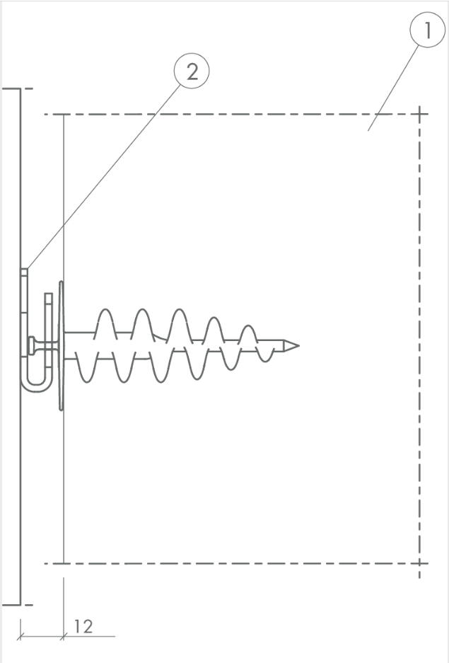

Le système sera composé de panneaux acoustiques en laine de verre type Ecophon Solo Baffle Wall accrochés au mur verticalement ép. 40mm en dimensions 1200x200 mm, 1200x300 mm, ayant un poids approximatif de 2 kg/m.

Les panneaux seront installés grâce à deux fixations murales Connect Wall.

Les deux faces du panneau seront traitées avec un revêtement lisse et homogène Akutex™ FT: couleur White Frost (Blanc), peinture nano poreuse à l’eau. Les bords seront coupés droit et peints. Les panneaux pourront être découpés sur chantier et le chant sera refermé grâce à l’application de l’enduit 0691. Les ancrages seront fixés en usine sur le chant supérieur.

Installation : Le système devra être mis en œuvre selon le schéma de montage M420.

Apparence visuelle : L'échantillon NCS le plus proche sera le S 0500-N, 85% de réflexion lumineuse. Le niveau de brillance devra être < 1.

Performance d’absorption acoustique : Le panneau type Solo Baffle Wall aura les valeurs d’absorption acoustique suivantes :

un coefficient d’absorption acoustique pondéré αw et un coefficient d’absorption pratique αp par bande d’octave de :

Solo Baffle | Ep | Htt | αp Coefficient d'absorption pratique |  |  |  |  |  | αw
 | mm | mm | 125 Hz | 250 Hz | 500 Hz | 1000 Hz | 2000 Hz | 4000 Hz
c600 | 40 | 200 | 0.10 | 0.35 | 0.40 | 0.55 | 0.55 | 0.55 | 0.50
c600 | 40 | 300 | 0.20 | 0.40 | 0.40 | 0.65 | 0.70 | 0.65 | 0.50

Accessibilité : Les panneaux seront facilement démontables

Sécurité incendie : Les panneaux auront une classe de réaction au feu A2-s1, d0 selon la norme EN 13501-1. Le système de suspension sera classé A1. Le panneau en laine de verre sera testé et classé non combustible selon la norme EN ISO 1182 ;

Stabilité mécanique : Les panneaux devront rester 100% stable dans des environnements pouvant atteindre 70% d’humidité relative à une température de 25°C . Ils seront testés suivant la norme EN 13964 :2014, Annexe F.

Qualité de l’air intérieur et bien-être : Les panneaux bénéficieront du niveau d’émission de substances volatiles dans l’air intérieur (Arrêté du 19 avril 2011), de classe A+. Ils seront certifiés M1 selon le label finlandais pour l’ambiance climatique intérieure. Les panneaux seront dépourvus de substances préoccupantes (SVHC) supérieures à 100 ppm, tel que défini par le règlement européen REACH (n°1907/2006).

Empreinte environnementale : L’analyse du cycle de vie des panneaux sera réalisée suivant la norme EN 15804 et ISO 14025 et sera vérifiée par une tierce partie dans une DEP (Déclaration Environnement Produit). Les émissions de C0₂ du panneau durant son cycle de vie ne devront pas excéder 8,07 kg équivalent C0₂ / m².

Circularité : Le minimum de contenu post recyclé des panneaux devra être de 57%. Les panneaux seront 100% recyclables.

Marquage CE : Le système sera marqué CE, selon la norme harmonisée EN 13964 :2014 (plafonds suspendus, exigences et méthodes d’essais) incluant une déclaration de performance (Dop).

Entretien : Le panneau pourra être épousseté à l’air comprimé ou dépoussiéré à l'aspirateur quotidiennement et / ou nettoyé avec un chiffon humide une fois par semaine.

